Ел жастарының ендігі ермегі – электронды шылым пікірталас

Мектебімізде 16.11.2022 күні Халықаралық темекімен күрес күніне орай “Ел жастарының ендігі ермегі – электронды шылым” атты тақырыбында 7-8 сынып оқушылар арасында пікірталас ұйымдастырылып, оқушылар өз ойлармен бөлісті. Оқушыларға темекі қазіргі таңдағы адамзаттың басты проблемасы екенін, оның зиянды жақтарын түсіндіру, ғасыр дертіне айналып отырған кеселдердің залалын жан-жақты меңгерту, зиянды заттардан барынша аулақ болуға шақыру, сана-сезімдерін дамыта түсу, мақсатында ұйымдастырылды.
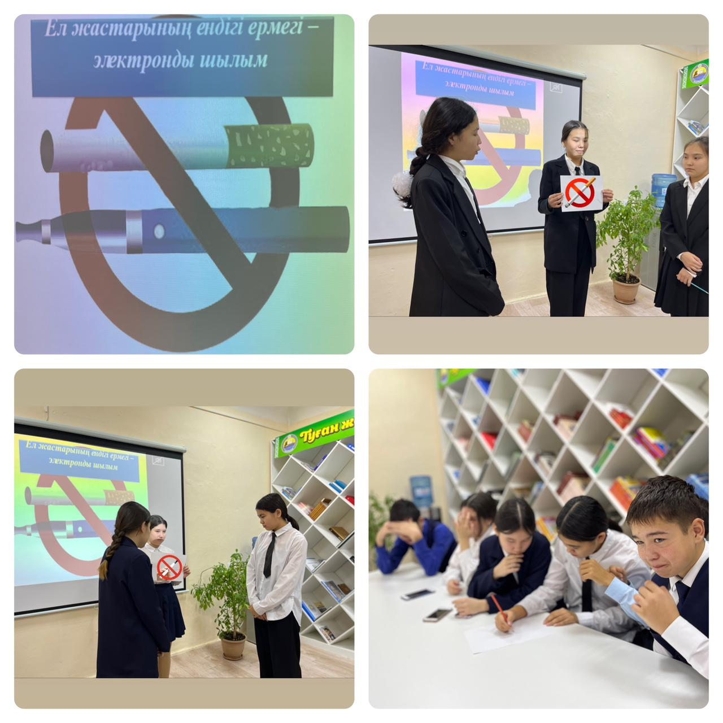
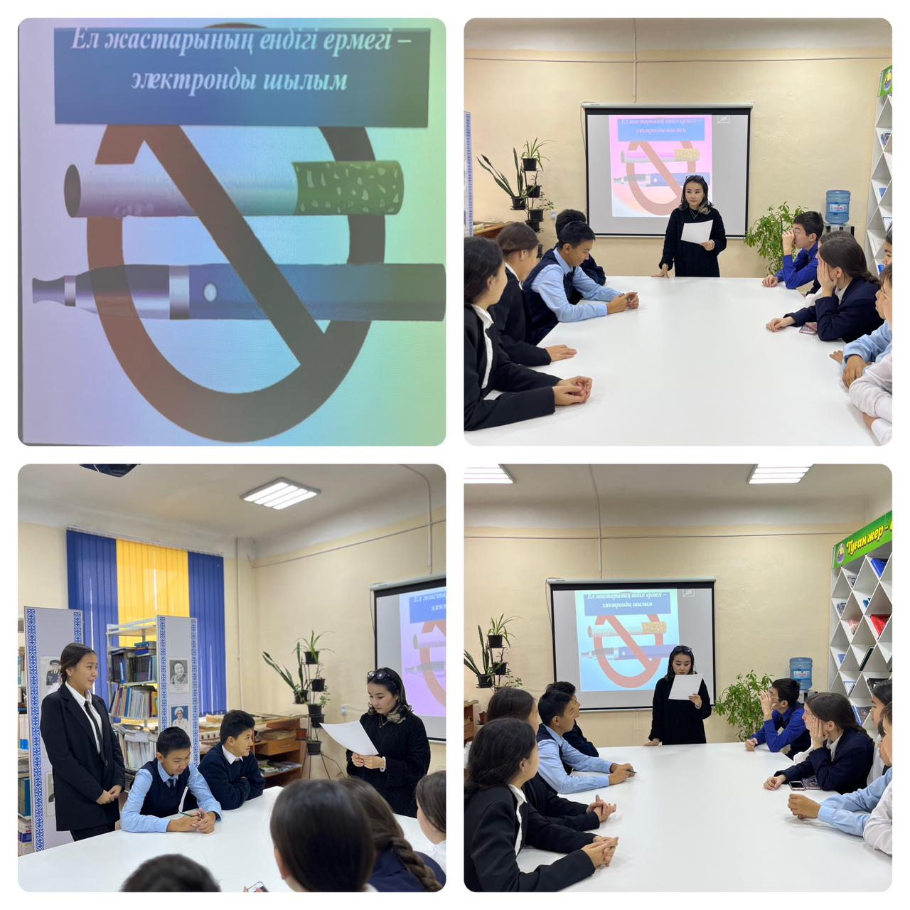
Нынешнее времяпрепровождение молодежи страны — дебаты об электронных сигаретах.

В нашей школе 16.11.2022 г. по случаю Международного дня борьбы с табаком была организована дискуссия среди учащихся 7-8 классов на тему «Актуальное времяпрепровождение молодежи страны – электронные сигареты», и учащиеся поделились их мысли. Он был организован для того, чтобы объяснить студентам, что табак – главная проблема современного человечества, его вредные стороны, всесторонне узнать о вреде болезней, которые становятся болезнью века, побудить их избегать вредных веществ. насколько это возможно, развивать свое сознание.

